**2.5.1程序存储器和数据存储器**

大部分单片机在存储器结构上采用哈佛型结构：程序存储器与数据存储器分开。

S51的存储器配置在

物理结构上有4个存储空间：①.片内程序存储器

②.片外程序存储器

③.片内数据存储器

④.片外数据存储器。

逻辑结构上有3个存储器地址空间：①.片内、外统一编址的64KB程序存储器地址空间

②.片内256B的数据存储器地址空间（包含特殊功能寄存器SFR）

③.片外64KB的数据存储器地址空间

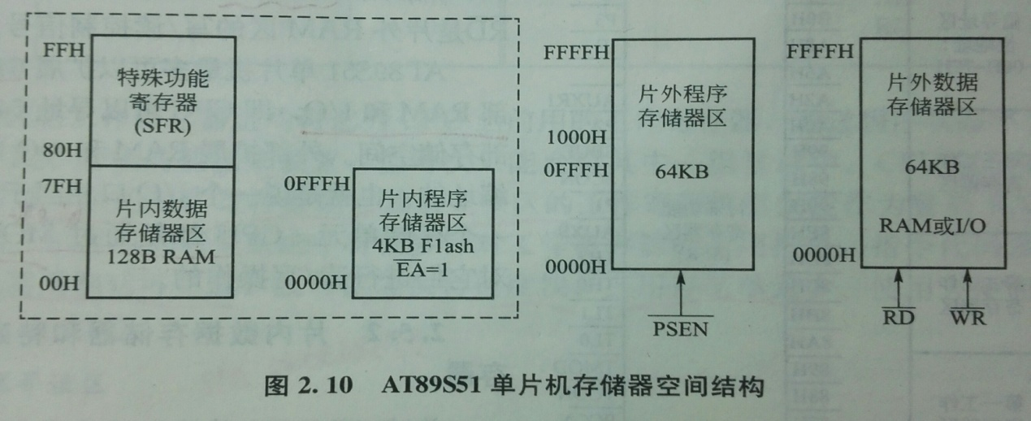

1. **程序存储器**

只读存储器（ROM），专门用于存放程序指令字节代码及表格的常数。

S51有4KB的电可擦写的闪速Flash存储器（永久记忆，停电不丢失存储数据），地址为0000H~0FFFH

S51对外功能扩展时有16位的地址总线（P0提供低八位，P2提供高八位），寻址空间为64KB,范围：0000H~FFFFH。

程序存储器地址空间片内、外统一编址，都可用MOVC访问。PSEN非，根据实际需要来扩展。EA非接5V时，CPU从片内0000H单元开始取指令，当PC超过0FFFH时，自动到片外程序存储器地址空间执行程序。

***S51有以下6中特殊的地址单元***

(1). 0000H: 单片机复位后，PC=0000H，程序从此处开始执行

(2). 0003H（INT0非）：外部中断0入口地址

(3). 000BH（T0）：定时器T0溢出中断入口地址

(4). 0013H（INT1非）：外部中断1入口地址

(5). 001BH（T1）：定时器T1溢出中断入口地址

(6). 0023H：串行口中断入口地址 -----2~6为[五个中断源](../第五章%20AT89S51的内部功能模块/5.2%20S51的中断系统.docx#五个中断源)

通常使用时，在这些中断入口地址处安放一条绝对跳转指令

1. **数据存储器**

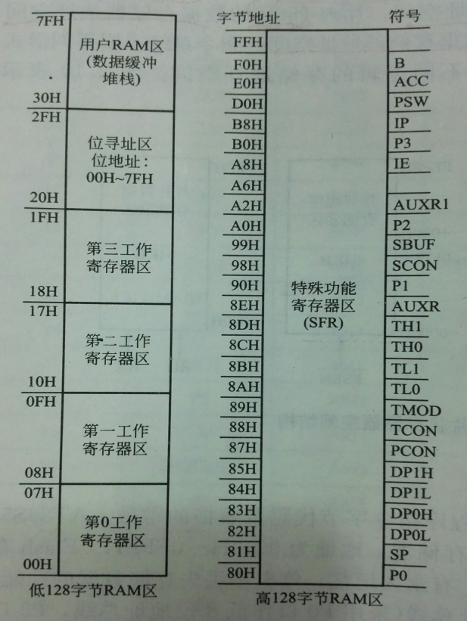

用于存放运算结果。数据暂存和缓冲、标志位等

可分为两个地址空间：①.片内256B的RAM（含SFR），地址范围：00H~FFH，用MOV访问（又能分为两部分）

②.片外最大可扩充64KB的RAM区，地址范围：0000H~FFFFH，用MOVX访问，WR非和RD非是该区域的写读控制信号

S51最多可以扩展64KB的外部RAM和I/O接口，即CPU有64KB的外部寻址能力，又因为扩展RAM和I/O接口是统一编址，所以I/O相当于一个RAM的存储单元，CPU都通过MOVX来对它们进行读、写操作

* + 1. **片内数据存储器和特殊功能寄存器（SFR）**

片内的RAM又可分为两部分：①. 00~7FH，低128字节地址，有工作寄存器区、位寻址区、数据缓冲堆栈区

②．80H~FFH，高128字节地址，特殊功能寄存器区

1. **工作寄存器区**

00H~1FH，共32个字节，又称通用寄存器

功能：一般作为数据运算和传送时的暂存地址单元

使用时，由[PSW](2.3%20S51单片机的内部结构，CPU及时序.docx#PSW)中的RS1和RS0来决定工作寄存器区（每次只允许一组被选中）

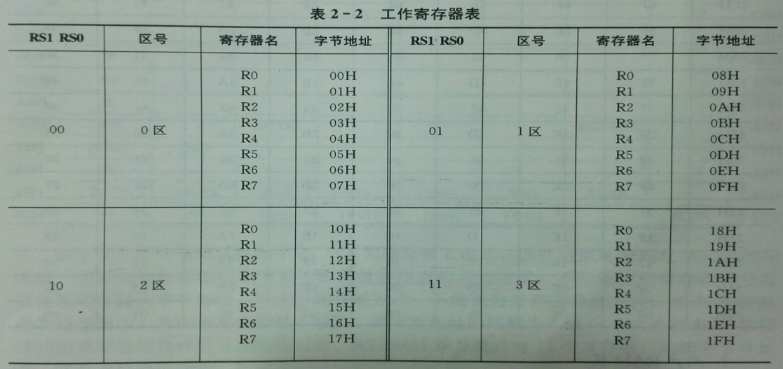

CPU复位有效时，自动选择第0区，其他3个区仅能作普通RAM存储单元使用

优点：单机器周期可完成，执行速度快，占用内存少，使用方便效率高

1. **位寻址区**

20H~2FH,有16B地址单元，共128位

该区域可直接寻址方式访问，也可位寻址方式访问。每一位都有一个单独的位地址编码（00~7FH）。通常将各种程序状态标志、位控制变了都设置在其中，有些特殊功能寄存器也有位寻址功能。

1. **用户RAM区**

30H~7FH，作为普通RAM存储单元

功能：一般用作数据的暂存、缓冲区域

只能直接寻址。实际应用中，在该区域设置堆栈，来保护CPU现场数据。由于SP复位后是07H，与工作寄存器区重叠，必须重新定义。

1. **特殊功能寄存器区**

MCS-51有21个特殊功能寄存器

S51有26个，被离散地设置在80H~FFH中

|  |  |  |  |  |  |  |  |  |  |
| --- | --- | --- | --- | --- | --- | --- | --- | --- | --- |
| F8H |  |  |  |  |  |  |  |  | FFH |
| F0H | B |  |  |  |  |  |  |  | F7H |
| E8H |  |  |  |  |  |  |  |  | EFH |
| E0H | [ACC](2.3%20S51单片机的内部结构，CPU及时序.docx#ACC) |  |  |  |  |  |  |  | E7H |
| D8H |  |  |  |  |  |  |  |  | DFH |
| D0H | [PSW](2.3%20S51单片机的内部结构，CPU及时序.docx#PSW) |  |  |  |  |  |  |  | D7H |
| C8H |  |  |  |  |  |  |  |  | CFH |
| C0H |  |  |  |  |  |  |  |  | C7H |
| B8H | [IP](../第五章%20AT89S51的内部功能模块/5.2%20S51的中断系统.docx#IP) |  |  |  |  |  |  |  | BFH |
| B0H | [P3](2.2AT89S51单片机的引脚及其片外总线结构.docx#P3) |  |  |  |  |  |  |  | B7H |
| A8H | [IE](../第五章%20AT89S51的内部功能模块/5.2%20S51的中断系统.docx#IE) |  |  |  |  |  |  |  | AFH |
| A0H | [P2](2.2AT89S51单片机的引脚及其片外总线结构.docx#P2) |  | AUXR1 |  |  |  | [WDTRST](../第五章%20AT89S51的内部功能模块/5.5%20S51的看门狗电路.docx#WDTRST) |  | A7H |
| 98H | [SCON](../第五章%20AT89S51的内部功能模块/5.4%20S51的串行接口.docx#SCON) | [SBUF](../第五章%20AT89S51的内部功能模块/5.4%20S51的串行接口.docx#SBUF) |  |  |  |  |  |  | 9FH |
| 90H | [P1](2.2AT89S51单片机的引脚及其片外总线结构.docx#P1) |  |  |  |  |  |  |  | 97H |
| 88H | [TCON](../第五章%20AT89S51的内部功能模块/5.2%20S51的中断系统.docx#TCON) | [TMOD](../第五章%20AT89S51的内部功能模块/5.3%20S51的定时器，计数器.docx#TMON) | [TLO](../第五章%20AT89S51的内部功能模块/5.3%20S51的定时器，计数器.docx) | TL1 | TH0 | TH1 | [AUXR](2.3%20S51单片机的内部结构，CPU及时序.docx#辅助寄存器1（AUXR1）) |  | 8FH |
| 80H | [P0](2.2AT89S51单片机的引脚及其片外总线结构.docx#P0) | [SP](2.3%20S51单片机的内部结构，CPU及时序.docx#SP) | [DP0L](2.3%20S51单片机的内部结构，CPU及时序.docx#DPTR) | DP0H | DP1L | DP1H |  | [PCON](2.7%20节电运行模式.docx#PCON) | 87H |

128个字节只用了26个，所以部分地址访问无效

特殊功能寄存器按字节操作时，仅可用直接寻址方式。

若字节地址能被8整除（地址尾数是8或者0）则具有位寻址操作功能

S51有11个这样的寄存器

|  |  |  |  |  |  |  |  |  |  |
| --- | --- | --- | --- | --- | --- | --- | --- | --- | --- |
| 字节地址 | 位地址 | | | | | | | | 寄存器符号 |
| FFH |  | | | | | | | |  |
| F0H | F7 | F6 | F5 | F4 | F3 | F2 | F1 | F0 | B |
|  |  | | | | | | | |  |
| E0H | E7 | E6 | E5 | E4 | E3 | E2 | E1 | E0 | ACC |
|  | CY | AC | F0 | RS1 | RS0 | OV | — | P |  |
| D0H | D7 | D6 | D5 | D4 | D3 | D2 | D1 | D0 | PSW |
|  | — | — | — | PS | PT1 | PX1 | PT0 | PX0 |  |
| B8H | BF | BE | BD | BC | BB | BA | B9 | B8 | IP |
|  |  | | | | | | | |  |
| B0H | B7 | B6 | B5 | B4 | B3 | B2 | B1 | B0 | P3 |
|  | EA | — | — | ES | ET1 | EX1 | ET0 | EX0 |  |
| A8H | AF | AE | AD | AC | AB | AA | A9 | A8 | IE |
|  |  | | | | | | | |  |
| A0H | A7 | A6 | A5 | A4 | A3 | A2 | A1 | A0 | P2 |
|  | SM0 | SM1 | SM2 | REN | TB8 | RB8 | T1 | RI |  |
| 98H | 9F | 9E | 9D | 9C | 9B | 9A | 99 | 98 | SCON |
|  |  | | | | | | | |  |
| 90H | 97 | 96 | 95 | 94 | 93 | 92 | 91 | 90 | P1 |
|  | TF1 | TR1 | TF0 | TR0 | IE1 | IT1 | IE0 | IT0 |  |
| 88H | 8F | 8E | 8D | 8C | 8B | 8A | 89 | 88 | TCON |
|  |  | | | | | | | |  |
| 80H | 87 | 86 | 85 | 84 | 83 | 82 | 81 | 80 | P0 |

注：IE中的EA与引脚的EA非无关

其他特殊功能寄存器，将在第五章介绍